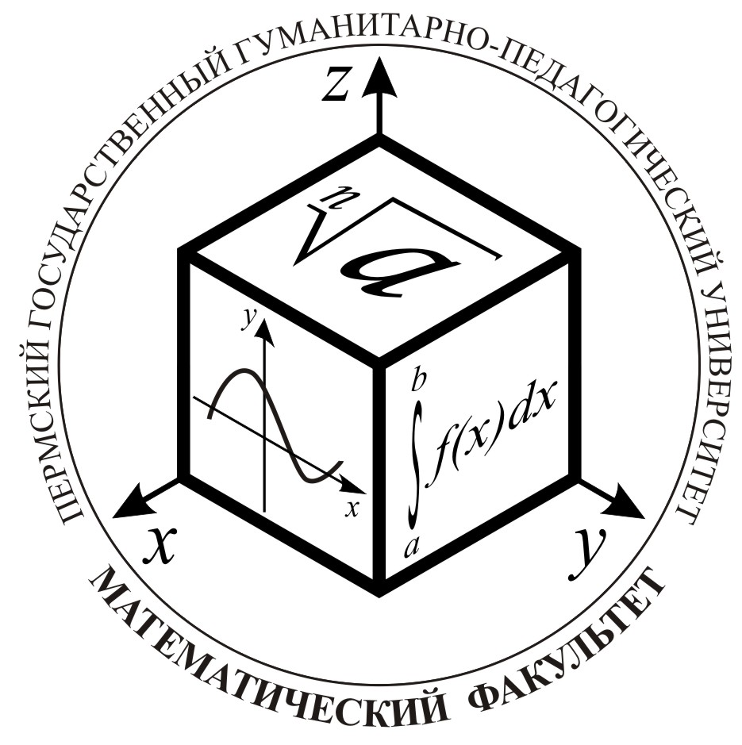

ПРОГРАММА
ОСЕННЕЙ НАУЧНОЙ СЕССИИ
НА МАТЕМАТИЧЕСКОМ ФАКУЛЬТЕТЕ

26 октября – 17 ноября

Пермь
ПГГПУ
2015

НАУЧНО-ПРАКТИЧЕСКАЯ КОНФЕРЕНЦИЯ СТУДЕНТОВ МАТЕМАТИЧЕСКОГО ФАКУЛЬТЕТА ПГГПУ

Пленарное заседание
17.11. 2015 г.
11.30 – 13.05, ауд. В–105

Приветственное слово участникам конференции

декан математического факультета
Власова Ирина Николаевна

зам. декана по НИРС математического факультета
Корзнякова Юлия Викторовна

ПЛЕНАРНЫЕ ДОКЛАДЫ

- Маленьких Екатерина Михайловна (SM121 гр.)
Из истории конструктивной геометрии и её приложениях
Научный руководитель: докт. физ.-мат. наук, проф. Малых А.Е.
- Гребенщикова Дарья Петровна, Рылова Валентина Сергеевна(151 гр.)
Образовательный бренд «По Пермскому краю с царицей наук»
Научный руководитель: канд. пед. наук, доц. Магданова И.В.
- Шеремет Денис Алексеевич (131 гр.)
Применение графовых алгоритмов в решении практических задач
Научный руководитель: канд. пед. наук, доц. Шеремет Г.Г.

Награждение школьников и студентов математического факультета по итогам математической декады и осенней научной сессии
Зам декана по ВР И.В. Косолапова

Секция I

«Исторические и методические аспекты математического образования»
Руководитель Ю.В. Корзнякова, секретарь А.В. Володина
13.15 – 14.50, ауд. А–220
1. Васильева Вероника Александровна
Из истории решения систем уравнений
Научный руководитель: ст. преп. Недре Л.Г.
2. Вилесова Александра Юрьевна
История теории определителей
Научный руководитель: канд. физ.-мат. наук, доц. Ананьева М.С.
3. Володина Анастасия Владимировна
Командные дидактические игры для студентов первого курса
Научный руководитель: канд. пед. наук, доц. Корзнякова Ю.В.
4. Захарова Владислава Александровна
Применение свойств функции при решении уравнений
Научный руководитель: ст. преп. Мусихина И.В.
5. Попова Вера Владимировна
Решение уравнений и неравенств в школьном курсе математики
Научный руководитель: канд. пед. наук, доц. Власова И.Н.
6. Ризванова Венера Азаматовна
Интегральное исчисление в профильном образовании
Научный руководитель: канд. пед. наук, доц. Лурье М.Л.
7. Шадрина Маргарита Николаевна
Из истории геометрических терминов
Научный руководитель: канд. пед наук, доц. Магданова И.В.
8. Шардина Ирина Игоревна
Дифференциальное исчисление в профильном образовании
Научный руководитель: канд. пед. наук, доц. Лурье М.Л.

Секция II

«Методологические вопросы преподавания математики. ИКТ в математическом образовании»
Руководитель доц. В.И. Данилова, секретарь Т.А. Дюкова
13.15 – 14.50, ауд. А–231
1. Афанасьева Ульяна Владимировна
Изображение шара в «Живой геометрии»
Научный руководитель: канд. пед. наук, доц. Шеремет Г.Г.
2. Ахмарова Ильзира Наркисовна
Решение задач на построение в «Живой геометрии»
Научный руководитель: канд. пед. наук, доц. Шеремет Г.Г.
3. Боярских Анна Сергеевна
Метод проектов
Научный руководитель: канд. пед. наук, доц. Пестерева В.Л.
4. Дюкова Татьяна Андреевна
Самостоятельная работа школьников
Научный руководитель: канд. пед. наук, доц. Пестерева В.Л.
5. Мельникова Екатерина Викторовна
Организация контроля по теории многочленов на платформе MOODLE
Научный руководитель: канд. пед. наук, доц. Данилова В.И.
6. Саблина Анастасия Алексеевна
Организация дистанционной подготовки студентов к участию в олимпиадах по математике
Научный руководитель: канд. пед. наук, доц. Корзнякова Ю.В.
7. Синицына Мария Валерьевна
Критерии оценки развития математического мышления
Научный руководитель: канд. пед. наук, доц. Власова И.Н.

Секция III

«Избранные вопросы математики»
Руководитель доц. Е.Л. Черемных, секретарь К.М. Элизбарова
13.15 – 14.50, ауд. А–235
1. Гайнутдинов Роман Русланович
Элементарные функции в природе и технике
Научный руководитель: канд. пед. наук, доц. Латышева Л.П.
2. Гуляева Василиса Владимировна
Моделирование вписанных многогранников
Научный руководитель: канд. пед. наук, доц. Шеремет Г.Г.
3. Минсадырова Диана Ильдаровна
О нестандартных методах решения уравнений
Научный руководитель: канд. пед. наук, доц. Черемных Е.Л.
4. Михайлова Екатерина Сергеевна
Расчет сложных процентов
Научный руководитель: канд. пед. наук, доц. Скорнякова А.Ю.
5. Садохин Вадим Сергеевич
Теорема косинусов, её обобщения и приложения
Научный руководитель: докт. физ.-мат. наук, проф. Малых А.Е.
6. Старкова Александра Алексеевна
О бесконечно больших и их свойствах
Научный руководитель: канд. пед. наук, доц. Черемных Е.Л.
7. Элизбарова Кристина Михайловна
Исследование числовых рядов на сходимость и расходимость
Научный руководитель: канд. пед. наук, доц. Черемных Е.Л.
8. Чуватов Алексей Михайлович
Замечательные числа и их свойства
Научный руководитель: канд. пед. наук, доц. Васильева Г.Н.

МЕРОПРЯТИЯ ОСЕННЕЙ НАУЧНОЙ СЕССИИ

ОТКРЫТЫЕ ЗАНЯТИЯ, ПОЗНАВАТЕЛЬНЫЕ ЛЕКЦИИ,
ДИДАКТИЧЕСКИЕ ИГРЫ И КОНКУРСЫ

Мероприятия | группа | дата | начало | ауд.
Открытое занятие «Облачные и дистанционные технологии»  доц. Е.Л. Черемных,  доц. А.Ю. Скорнякова | 151 | 28.10.15 среда | 11.30 | А-220
Открытая лекция «Основы компетентностного подхода в образовании»  Почётный работник сферы  молодёжной политики  И.В. Косолапова | 141  151 | 30.10.15  пятница | 9.45 | А-231
Мастер-класс  «Изонить и ЛВП»  Назарова И.И. (Z151) | 111 | 05.11.15  четверг | 13.15 | А-231
Дидактическая игра  «Успеть за 24 часа!»  (студенты 131 группы) | 121 | 09.11.15 понедельник | 13.15 | А-235
Дидактическая игра  Володина А.В. (131) | 111 | 12.11.15 четверг | 11.30 | А-231

ФАКУЛЬТЕТСКИЙ МОНИТОРИНГ
Качества подготовки студентов по элементарной математике

27.10.15 – лекторий (подготовка к мониторингу)
15.00, ауд. В-103

10.11.15 – мониторинг
13.15, 15.00, ауд. А-220, В-103
(расписание по группам)

ОЛИМПИАДЫ ПО МАТЕМАТИКЕ
Группа | дата | начало | ауд.
111 | 27.10.15 | 13.15 | А-235
121 | 30.10.15 | 13.15 | А-220
131 | 13.11.15 | 9.45 | А-231

ВНУТРИФАКУЛЬТЕТСКИЙ КОНКУРС
научно-исследовательских работ
студентов 3-5 курсов математического факультета
Руководители:
Зам. декана по НИРС, доц. Ю.В. Корзнякова,
зам. декана по ВР И.В. Косолапова

